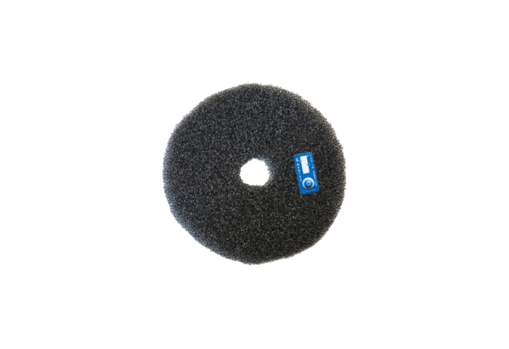Zračni filtar, zamjena ZF ECD+Jedinica za pakiranje: 2 komAsortiman: B
Broj artikla: 0093.1562Proizvođač: MAICO

